Муниципальное казенное дошкольное образовательное учреждение

Детский сад « Чебурашка»№ 15»

**ПРИКАЗ**

от 16.01.2018 №

об утверждении Положения

о языках образования

в дошкольном образовательном

учреждении

**ПРИКАЗЫВАЮ:**

1. Утвердить прилагаемое Положение о языках образования в дошкольном образовательном учреждении.
2. Разместить настоящий приказ на официальном сайте учреждения в течение десяти рабочих дней со дня издания настоящего приказа.
3. Контроль за исполнением настоящего приказа оставляю за собой.

Заведующий

МКДОУ «Детский сад № 15» __________________________Х.А. Ибрагимова.

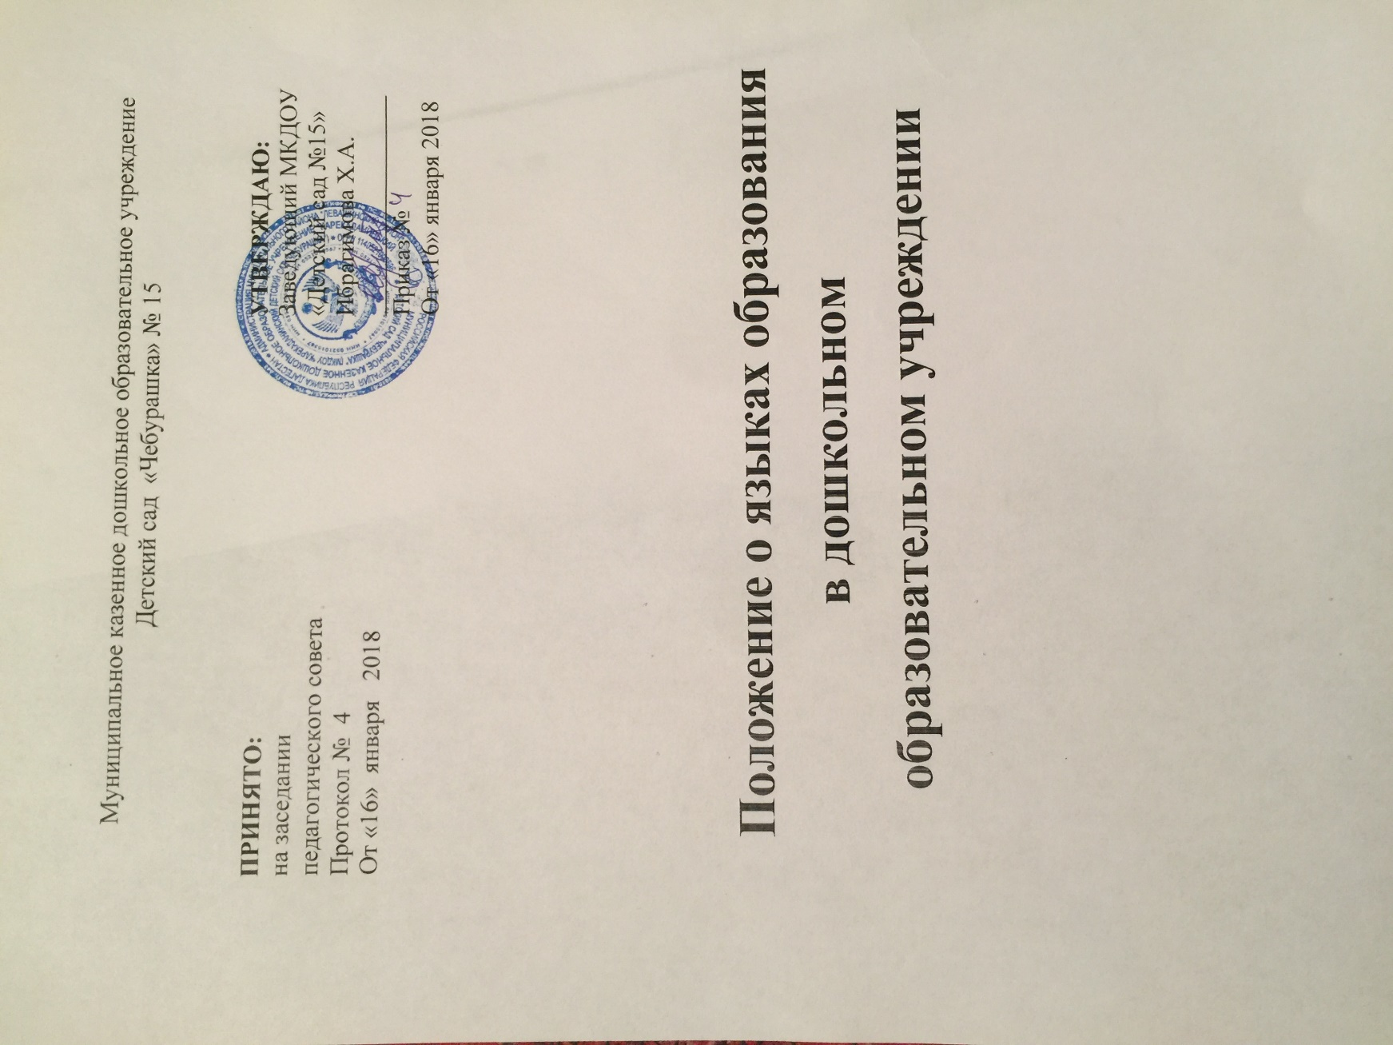

1. Настоящее Положение разработано в соответствии с Федеральным законом «Об образовании в Российской Федерации» № 273-ФЗ ( ч.2, ст.14, ч.4, ст.14, ч.6, ст.14, ч.3, ст.30).
2. Настоящее Положение определяет языки образования в дошкольном образовательном учреждении.
3. В учреждении образовательная деятельность осуществляется на русском языке, если настоящим Положением не установлено иное.[1]
4. Право на получение дошкольного образования на родном языке из числа языков народов Российской Федерации, а также право на изучение родного языка из числа языков народов Российской Федерации реализуется в пределах возможностей, предоставляемых системой образования, в порядке, установленном законодательством об образовании.[2]

5. При принятии настоящего локального нормативного акта, в соответствии с ч.3 ст.30 ФЗ «Об образовании в РФ», учитывается мнение совета родителей (законных представителей) воспитанников.

6. Настоящее Положение обсуждается и принимается на педагогическом совете, совете родителей (законных представителей) воспитанников, утверждается заведующим детским садом.

1. ч.2 ст.14 ФЗ «Об образовании в РФ»
2. ч.4 ст.14 ФЗ «Об образовании в РФ»